长河坝水电站峡谷河床双戗截流施工
孙周辉 沙晓玲
摘 要：本文以长河坝电站截流施工为例，介绍峡谷河床地带高流速、大落差条件下移动双戗单向立堵进占法截流施工，并总结了截流施工经验，对类似工程具有指导意义。由于导流洞分流条件达不到设计要求，龙口流态较验模试型发生变化，故因地制宜，改进了抛投材料结构、抛填工艺、抛投方法，使得龙口关键段进占成功。
关键词：长河坝电站；峡谷河床；单向进占；移动双戗；截流施工

1 工程概况
长河坝水电站为大渡河干流水电梯级开发的 (3）截流戗堤落差大、流速高、水深，堰址最枯
第10级电站，坝址位于甘孜藏族自治州康定县 水深9~15m，河床坡降大，在围堰轴线上下游200m
境内。大渡河为不通航河道，枢纽无漂木任务。 范围内自然落差超过3m，截流实测戗堤未闭气状态下
坝型为砾石土心墙堆石坝，电站装机容量2600 截流总落差达9.6m ，戗堤头部最大平均流速为7.6m/s。
MW，正常蓄水位1690m，库容10.44亿m³，坝 （4）截流合龙抛投强度受限：受道路条件等限制，
顶高程1697m，最大坝高240m。 截流主要料源均布置在右岸坝肩范围内，且左岸不
电站施工导流采用土石断流围堰，2条初期 具备进占条件，因此右岸单向进占对道路要求条件
导流洞均布置在右岸，导流方式采用断流围堰隧 较高，本工程截流只能采用单向立堵进占，由于
洞导流方式。导流洞过水断面均为12×14.5m， 场地狭窄限制，无法实现高强度的抛投，成为制约
进口高程均为1482.00m，出口高程均为1475m。 高强度施工的关键因素。
上、下游土石围堰均按50年一遇洪水标准（流量 (5）导流条件差：河流自然流态偏左岸，受前期
5790m³/s）设计，上游围堰堰顶高程1530.50m， 条件影响两条导流洞均布置于右岸，导流洞自然分
最大堰高57m，堰顶全长168m，堰基河床覆盖层 流效果差，增加截流难度。
最大厚度约82m，枯期河床水面宽80～106m。 2.2截流时段选择
2 截流实施方案研究 大渡河流域6~9月为主汛期，10月为汛后过渡期，
2 .1截流设计与截流实施面临的主要难题 11~2月为稳定退水期。根据实测2010年10月水

（1）施工交通条件差、施工场地狭窄、交叉 情，来流量已经开始稳定下降，并且流量逐渐降至

影响大：河床两岸山势陡峭，呈现典型“V型”河 模型试验所选定流量以下，截流备料也已经充分准
谷 ，只有在右岸下游有一条通道，截流时将道路 备，为保证后期防渗墙工程有足够的时间施工，
加宽至15~20m，作为截流主通道，左岸不具备布置 选定在10月下旬~11月上旬截流。
截流道路的条件。戗堤部位场地狭小，道路布置困难。 2.3截流戗堤位置的确定及戗堤互动研究
（2）截流河段自然落差大，左岸岸坡地形陡直， 鉴于上下戗堤之间河床的自然落差较大，考虑到截
河流主槽靠右岸，下切较深，形成急流，不利于截 流合龙到一定时间段时，导致上戗水头落差较大可
流：河床由漂卵石组成，最深处达 82m，结构复杂， 能会导致合龙困难，所以截流之前提前考虑移动
透水性极强，架空现象普遍，河床冲刷情况严重， 双戗的方案。下戗堤进占到一定程度后，对上戗
从而加大截流难度。 上下游水位落差失去调节作用，上戗在进占时戗堤

上游水头迅速抬高而下游水头抬高不明显，导致 2.4.2 试验研究工况
上下游水位差增大明显，上戗合龙进占效果不明显， 动床水力模型试验期间，通过不同流量、不同工
冲刷严重，此时下戗堤的进占已经失去作用，截流 况（导流洞有无残埂、是否需要护底等）组合情
前就实施了降低截流难度的丁坝措施，在进行到此 况下多种截流方案比选、优化得出以下主要结论：
阶段时上、下游戗堤进展都比较困难，此时移动上 ⑴ 当截流时段选择在11月下旬，来流流量
戗至丁坝处，原上戗堤变成现在的下戗堤（为了概 (Q≤652.0m³/s) 较小时，可采用从右向左的单戗
念明确分别用丁坝、上戗、下戗来说明，不采用变 立堵方案，戗堤轴线为上游围堰轴线上游68.3m；
动后的上下戗的说法），因为丁坝与上戗之间原河 而当来流流量Q＞652.0m³/s后，则应采用双戗立
床段的天然落差较小，上戗龙口段流速很大时丁 堵截流方式。
坝附近流速缓慢，进占能顺利进行，此时集中力 ⑵ 截流时段选择在10月下旬或11月上旬，流
量进行丁坝进占，在进展到困难阶段时采用大型 量Q=1180m³/s或Q=838 m³/s时，采用双戗从右向
块石串稳定堤，进行上游戗堤进展，直至合龙成 左单向立堵进占能够成功截流。截流戗堤与上游
功。上戗轴线位于围堰轴线上游侧68.3m，下戗 围堰结合，上戗堤轴线位于上游围堰轴线上游
轴线位于围堰轴线下游56.7m，丁坝位于上戗上 68.3m，下戗堤轴线位于上游围堰下游56.7m。预
游约70m处 。 进占方式为：上戗右岸预进占长度为15m，左岸不

2.4截流模型试验研究及成果 布置裹头，上戗龙口宽度55.0m，上游戗堤顶高程

2.4.1 模型设计 为1492m，顶宽20m，上下游坡度为1：1.5；下
2008年委托川大采用正态、整体、动床水力 戗左戗堤预进占长度15m，并用大块石或块石串做
模型试验，对截流进占各区段水力条件进行论证， 裹头，厚度不小于8.0m，下戗右戗堤预进占10m，
并提出各段的水力学指标和抛投方式、抛投料尺 下游戗堤顶高程1488m，顶宽20m，上下游坡度为
寸、重量和数量，为截流工程备料设计提供依据。 1：1.5。进占方式皆为从右向左单向进占，截流
模型试验选择合理的戗堤位置、进占方式、进占 方式为双戗单向立堵截流。模型试验阶段双戗截
分区及抛投物料。观测了解进占各区段的水流条 流龙口水力学计算成果见下表1和图1。
件和各种水力特性指标，为截流设计提供设计参
数和施工依据。
表1 模型试验阶段龙口水力学计算成果表（Q=838m³/s）
戗堤 | 龙口  宽度 | 最大  流速 | 平均流速 | 平均  落差 | 单宽流量 | 单宽  功率 | 龙口  泄流量 | 导流洞  分流量
戗堤 | m | m/s | m/s | m | m³/(sm) | tm/(sm) | （m³/s） | （m³/s）
上游 | 40 | 5.42 | 4.42 | 0.92 | 16.69 | 15.27 | 508.91 | 334.09
上游 | 30 | 7.07 | 5.32 | 1.89 | 20.72 | 39.17 | 373.00 | 470.00
上游 | 20 | 7.76 | 5.28 | 2.40 | 21.74 | 52.18 | 271.79 | 571.21
上游 | 15 | 6.82 | 3.42 | 3.58 | 15.55 | 55.67 | 139.79 | 703.03
上游 | 0 | 0 | 0 | 6.50 | 0 | 0 | 37.12 | 805.88
下游 | 45 | 6.44 | 3.88 | 1.71 | 13.96 | 23.87
下游 | 40 | 6.61 | 5.13 | 2.38 | 14.18 | 33.81
下游 | 35 | 6.96 | 4.26 | 2.83 | 13.44 | 38.10
下游 | 25 | 6.21 | 2.27 | 3.09 | 11.71 | 36.20
下游 | 0 | 0 | 0 | 1.36 | 0 | 0
图1 截流参数曲线（Q=838m³/s）

2.4.3 截流戗堤布置及龙口位置 龙口位置由地形、地质及水力条件决定，龙口周
截流设计流量为838m³/s，上游戗堤顶高程为 围应有广阔的场地，距离料场较近，力求放在覆盖
1492m，顶宽20m，上下游坡度为1：1.5；下游戗 层浅或基岩裸露的地段，尽量避开有顺流向的陡坡
堤顶高程1488m，顶宽20m，上下游坡度为1：1.5。 和深坑。施工道路通过，且经过上游围堰处公路路
截流戗堤选在上游围堰上、下趾处，上戗堤轴 面高程1491.00m左右，与截流戗堤高程相当，截
线位于上游围堰轴线上游68.3m，下戗堤轴线位于 流由右岸向左岸单向进占，截流龙口布置在河道左
上游围堰下游56.7m。双戗进占分区见图2。 岸。同时为了使上下龙口错开，以有利于分担落差，
图2 双戗进占分区示意图

图3 双戗互动进占龙口宽度关系曲线
在下戗堤左岸预进占15m并做10m长的大石及钢 边堆渣、双戗单向（从右岸至左岸）进占立堵法实
筋石笼裹头。双戗互动进占龙口宽度曲线见图3。 施截流。双戗截流方案的选择主要根据现场的条件，
2.5 模型试验阶段与实施阶段条件对比 因上戗堤左岸岸壁陡峭，水流流速较大，在左岸修
长河坝工程原计划于2008年截流，由于受 筑进占道路难度极大，下戗堤左岸为2＃支洞口平
客观条件限制，2008年未实施截流。现工程计划 台处，该场地为左岸唯一的应急备料场，亦不具备
于2010年10月下旬实施截流。2008年至2010 进占条件。
年期间，河道两岸其它相邻工程施工时，部分石 3.3 截流水力学计算成果
渣滚落河床，河道已经缩窄，且经过两个汛期上 本工程采用岸边堆渣、双戗单向进占截流，根
游围下戗堤及其下游河床受洪水掏刷有所下降。 据目前岸边堆渣情况后的导流隧洞泄流曲线、10%频
与2008年相比，同时段实测水面线在上游围堰 率流量838m³/s及相关实测地形资料等进行截流水力
上戗堤及其上游河床雍高约2m，下戗堤及其下 学计算，主要截流水力学计算成果见表2。
游河床水面线下降约1.5m。同时从实测导流洞 4 截流施工准备
分流情况、不同龙口宽度水力学计算成果等方 4.1 截流材料备料
面与原模型试验成果进行比较分析，认为2010 根据现场地形条件，确保截流时高强度的抛投，截
年10月底实施截流仍可以原模型试验成果作为 流特殊材料的储备料场全部规划在上、下游围堰施工
截流设计、施工依据，但为降低截流难度、确保 区域附近，共规划16个截流备料、施工场地，截流
截流成功，具体实施过程中应考虑适时调整方案。 备料系数见表3。

3 截流方案设计 4.2 截流道路布置

3.1截流时段和截流流量 根据截流实施方案，结合现场施工条件，截流施
根据长河坝电站总体工程进度安排，计划 工主干道路布置在右岸、左岸布置一条应急通道。本
10月下旬至11月上旬实施截流，截流标准采 工程截流为双戗单向立堵截流，从右往左依次推进，
用十年一遇11月上旬平均流量838m³/s。 右岸截流施工道路是本次截流的主要道路，保证截流

3.2 截流方案选择 干道宽15～20m，同时在上下游戗堤之间形成一个较
根据2008年水力模型试验成果，采用岸 大的回车平台，以便于进占车辆在上下游戗堤间行车、
表2 龙口水力学计算成果表（Q=838m³/s）
戗堤 | 龙口  宽度 | 最大  流速 | 平均  流速 | 平均  落差 | 单宽  流量 | 单宽  功率 | 龙口水深 | 龙口  泄流量 | 导流洞  分流量
戗堤 | （m） | （m/s） | （m/s） | （m） | （m³/sm） | （tm/sm） | （m） | （m³/s） | （m³/s）
上游 | 50 | 3.87 | 3.57 | 0.25 | 14.39 | 3.6 | 4.03 | 579 | 259
上游 | 40 | 5.42 | 4.42 | 0.92 | 16.69 | 15.27 | 3.78 | 420 | 418
上游 | 30 | 7.07 | 5.32 | 1.89 | 20.72 | 39.17 | 3.89 | 330 | 508
上游 | 20 | 7.76 | 5.28 | 2.4 | 21.74 | 52.18 | 4.12 | 239 | 599
上游 | 15 | 6.82 | 3.42 | 3.58 | 15.55 | 55.67 | 4.55 | 208 | 630
上游 | 0 | 0 | 0 | 6.5 | 0 | 0 | 0 | 0 | 838
下游 | 45 | 6.44 | 3.88 | 1.71 | 13.96 | 23.87 | 3.60
下游 | 40 | 6.61 | 5.13 | 2.38 | 14.18 | 33.81 | 2.76
下游 | 35 | 6.96 | 4.26 | 2.83 | 13.44 | 38.1 | 3.15
下游 | 25 | 6.21 | 2.27 | 3.09 | 11.71 | 36.2 | 5.16
下游 | 0 | 0 | 0 | 1.36 | 0 | 0 | 0
表3 截流备料系数表
序号 | 料源种类 | 设计用量（m3） | 备料数量（m³） | 备料系数
1 | 大石+特殊材料（80cm以上） | 13500 | 19200+9680 | 2.14
2 | 中石料（40~80cm） | 14300 | 25000 | 1.75
3 | 小石料（40cm以下） | 14990 | 40000 | 2.67
倒车，方便指挥管理，提高抛投强度。左岸利用 下游戗堤：左岸裹头前5m采用石渣料进占，后10m
场内交通洞从2＃支洞口穿出，该道路将作为左 在1486m高程以下采用大石料进占以形成裹头，
岸部分截流材料的备料道路。 1486m高程以上用石渣料填铺。右岸采用石渣料抛

5 截流施工 投预进占10m，预留龙口宽度45m。

5.1 前期实施过程简述 （2）截流戗堤龙口段进占
⑴ 截流预进占 ①上戗堤进占
① 上戗堆渣预进占 上戗堤龙口段进占于2010年10月20日8时正式开
根据现场实际情况，为降低截流施工难度，在上 始，经过12小时高强度抛投，21日8时，上戗堤龙
戗堤轴线上、下各25m范围堆渣填筑10m宽平台 口宽度约16m，对应龙口流速5.9m/s，戗堤上、下游
，缩窄河道过水断面，增加延程消能，同时也增加 水位落差2.57m，丁坝与上戗堤之间水位的落差0.8m。
了截流场地。 随后采取特长大块石串先行，中石、小石料跟进的方
② 挑流丁坝进占 式进占，至21日18时，上戗堤龙口宽度约10m，对
为增加导流洞分流效果，在上游1#导流洞 应龙口流速6.8m/s，戗堤上、下游水位落差3.53m，
进口填筑一石渣挑流丁坝。 丁坝与上戗堤之间水位的落差1.07m。此后继续抛投
③ 截流戗堤非龙口段进占 大量特大块石串，历时4小时龙口缩窄不明显。至22
戗堤非龙口段进占施工于2010年9月20日 日0时，龙口宽度7.5m,上戗上下游水位落差4.89m，
～2010年10月20日进行。 随着龙口的缩窄，水位落差一直变大，到合龙时落差
上游戗堤：左岸不设裹头，右岸采用小石料预 达到5.5m。
进占20m，预留龙口宽度30m 。 ② 下戗堤进占
至20日16:30时，下戗堤龙口宽度约29.9m 各级人员进行技术、安全交底，并对有特殊要求
，戗堤上、下游水位落差0.31m。随后减缓下戗进 人员（堤头作业人员、指挥员等）进行系统培训。
占速度，组织车辆开始进行丁坝的进占，至21日 ⑶ 合理组织
11时，下戗堤龙口宽度约24.8m，戗堤上、下游水 截流前进行实战演习，验证截流关键程序“料场装
位落差0.21m。此后因上戗堤流速湍急，水流直冲 车→抛投料运输→堤头指挥卸料→推土机散料→空
下戗堤龙口，历时3个小时下戗堤无法进占。此时 车有序返回”的合理性。
开始丁坝进占辅助上戗堤进占单向立堵截流，放弃 （4）因地制宜
下戗进占，下戗进占全面停止。 ①采用移动双戗的新思路
③丁坝进占 《双戗立堵截流的水力控制条件研究》总结出：
20日16:30时，截流困难，上戗持续抛投进占 采用双戗堤立堵截流的基本原则应是, 截流全过
缓慢，抛投料损失严重，此时上下戗上下游水位差持 程中, 上、下戗堤各自的截流最大困难度, 都必
续变大，由初始的2.2m增大到3.3m，上戗龙口流速 须小于用单戗堤立堵的最大困难度；双戗堤立堵
达到6.5m/s，上戗水头落差达到2.3m，水流流态为 截流的控制水力条件应为, 保证下戗堤截流的最
急流并且产生明显的远驱水跃，此时上戗龙口宽度 大难度小于单戗堤截流的最大难度的前提下, 能
16m，导流洞分流比45%左右，此时丁坝进占有着至 够壅水, 达到可以改善上戗堤合龙难度的目的。
关重要的作用。此时集中中小石抛投丁坝进占，进占 本工程截流施工过程关系曲线见下图5～图7。
顺利并且迅速。至21日8时至18时，丁坝龙口宽度 ②截流特殊抛投材料的合理选择
由38缩窄至8m，进占效果非常好。此后龙口冲刷严 /本工程截流过程中，上游挑流丁坝填筑对降低
重，导致进占困难，速度变慢。此时丁坝上下游水位 龙口过流量发挥了重要作用，同时特长大块石串
差1m，上戗堤上下游水位差3.53m，此时丁坝进占优 （前一串与后一串首尾相连）的成功应用有效地减
势依然明显。22日0时，龙口宽度5.5m，丁坝上下 少 了抛投物料的流失量，在合龙最困难段10~0m
游水位落差1.25m，随着龙口的缩窄，水位落差一直 形成一个倒直角三角区域的高速深水泄水槽，采
变大，到合龙时落差达到2.96m。宣告截流成功，此 用单块3立方米以上大块石，采用25mm的钢丝绳
时丁坝上游至下戗下游总的水位落差达到9.58m。 ，每串5~7块串在一起形成15~20m长的特大块石
6 截流成功经验总结 串，回填高速泄水槽。最后合龙段总共回填块石串
长河坝工程截流2010年10月21日8时进行戗堤困 7240方。采用推土机推到龙口内，对束窄龙口宽度
截流我们总结了以下几点： 、降低龙口流速效果明显，降低了截流难度。
⑴ 高度重视 本工程最大的抛投特点就是，完全没有采用
截流前，业主、设计、监理及施工单位参考截流水 人工制作的混凝土四面体，而是全部采用天然大
力模型试验召开多次专题会对截流设计方案、截流施 石，制作成特大块石串，极大降低了工程成本。
工方案进行讨论研究，并邀请专家审查。 7 结束语
⑵ 充分准备 长河坝工程截流属峡谷河床地带高流速、
2010年10月18日完成抛投料备料工作，设计抛 大落差双戗截流，场地狭窄，道路布置困难。本
投量约4.28万m³，实际储备约9.39万m³，备料系数 工程截流成功，说明采用特大块石串，对单向进
达2.19；2010年10月18日截流所需设备及备用设 占峡谷深切的河床截流是成功和有效的。截流成
备全部就位，且保证工况良好；提前对参与截流施工 功当天，从下游围堰至上游围堰河床段接近1000m
内，观察河床内的抛投料损失情况，出乎意料的是 砾石构造，没有大石或者串石，抛投料几乎无损失。
基本上没有见到人工截流的抛投料，河床内呈天然砂 长河坝电站截流施工经验可供类似条件工程参考。
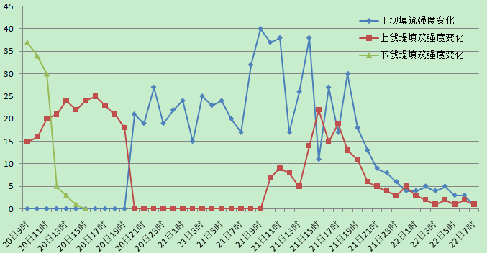
图4各戗堤填筑强度随时间变化
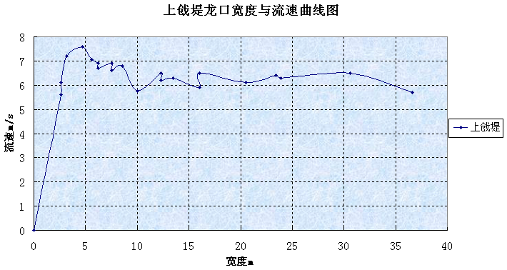
图5 上戗堤龙口宽度与流速曲线图
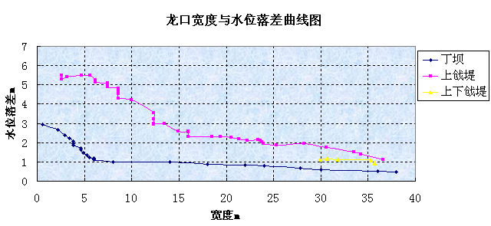
图6 龙口宽度与水位落差曲线图
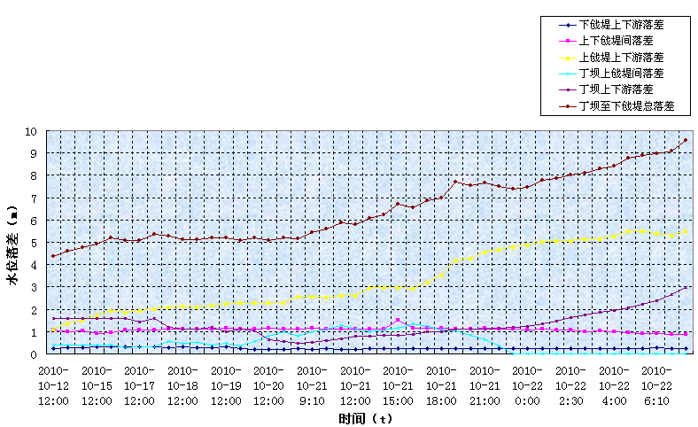
图7 水位落差与时间关系曲线图
作者简介：
孙周辉（1980年），男，陕西宝鸡人，工程师，从事水电工程技术管理工作。
沙晓玲（1987年），女，山东威海人，助理工程师，从事水电工程技术管理工作。

